NARDA Sales & Support: Manufacturing Plant:
Safety ООО НТЦ "ПРИБОР", Via Benessea, 29/B
Test г. Мытищи, МО, РФ 17035 Cisano sul Neva (SV)
Solutions www.newpribor.ru Tel.: +39 0182 58641
S.r.l. Socio Unico Fax: +39 0182 586400

Руководство пользователя
PMM 6000 N
Широкополосный усилитель мощности
9 кГц - 230 МГц / 10 Вт

СЕРИЙНЫЙ НОМЕР ПРИБОРА Вы можете найти серийный номер на задней панели инструмента. Он имеет следующую форму: 0000X00000. Первые четыре цифры и буква – префикс номера, последние пять цифр – его суффикс. Префикс един для всех идентичных приборов. Он изменяется только если произведено изменение конфигурации устройства. Суффикс отличается для каждого инструмента.
ВАЖНО:
Если инструмент используется каким-либо другим способом, нежели описано в этом Пользовательском Руководстве, это может быть опасно. Перед использованием прибора вся документация должна быть внимательно прочитана. Убедитесь, что вы поняли все инструкции и ознакомьтесь со всеми предписаниями безопасности.
Этот продукт имеет Класс безопасности I и Категорию установки II, согласно классификации IEC, и был разработан, в соответствии с требованиями EN61010-1 (Требования техники безопасности для Электрооборудования для Измерения, Контроля и Лабораторного Использования).
Информация, содержавшаяся в этом документе, подлежит изменению без уведомления.
КАК ЧИТАТЬ ЭЛЕКТРИЧЕСКИЕ СИМВОЛЫ И СИМВОЛЫ БЕЗОПАСНОСТИ:
Вы приобрели высококачественный инструмент, который будет служить вам много лет. Однако, даже этот продукт в конечном счете может устареть. Когда это произойдет, пожалуйста, помните, что от электронного оборудования нужно избавиться в соответствии с местными законами. Этот продукт соответствует Директиве WEEE Европейского союза (2002/96/EC). Вы можете возвратить инструмент нам бесплатно, чтобы мы утилизировали его в соответствии с законодательством. Вы можете получить дополнительную информацию об этом от представителя NARDA в вашем регионе или на нашем сайте www.narda-sts.it.
Внимание, опасность удара током
Прочитайте тщательно Инструкцию по эксплуатации и обратите внимание на символы безопасности.
Заземление Земля

Соединение заземлителей Эквипотенциальность

КАК ЧИТАТЬ СИМВОЛЫ, ИСПОЛЬЗУЕМЫЕ В ЭТОМ ДОКУМЕНТЕ
ЗНАК ОПАСНОСТИ Этот знак привлекает внимание к потенциальному риску для человека. Он сигнализирует, что перед выполнением следующей операции необходимо внимательно прочитать правила предосторожности
ПРЕДУПРЕЖДЕНИЕ Этот знак привлекает внимание к потенциальному риску повреждения аппарата или возможной потере данных. Внимательно читайте инструкцию.
ПРЕДОСТЕРЕЖЕНИЕ Этот знак привлекает внимание, если методы работы опасны для функционирования аппарата.
ВАЖНО Этот знак привлекает внимание к важной информации.

РЕКОМЕНДАЦИИ И ИНСТРУКЦИИ ПО БЕЗОПАСНОМУ ИСПОЛЬЗОВАНИЮ ПРИБОРА
Этот продукт был разработан, произведен и протестирован в Италии, и производитель гарантирует, что с производства он вышел, соответствуя текущим требованиям безопасности. Чтобы использование его было безопасным и в дальнейшем, стоит внимательно ознакомиться с этой инструкцией.
- Если планируется длительное подключение устройства к сети, обеспечьте надежное заземление;
- Если устройство должно быть связано с другим оборудованием или принадлежностями, удостоверьтесь, что они - все благополучно заземлены;
- Если устройство длительно подключено к сети, а предохранители или другие устройства защиты сети отсутствуют, необходимо оборудовать линии электропередач надлежащей защитой, соразмерно энергопотреблению всех устройств, подключенных к нему.
- При подключении устройства к сети удостоверьтесь, что напряжение в ней соответствует потребностям прибора.
- Устройства I класса безопасности, оборудованные шнуром и вилкой для подключения к сети могут быть подключены только к заземленной розетке.
- Любое повреждение заземляющего провода или силового кабеля внутри или снаружи устройства несет потенциальный риск для пользователей
- Заземление нельзя разрывать преднамеренно
- Чтобы предотвратить возможное поражение электрическим током, не снимайте крышки, защитные панели и колпачки, установленные на приборе. Если вам необходимо техническое обслуживание, обратитесь в сервисный центр NARDA .
- Чтобы обеспечить пожарную безопасность, меняя предохранители, подбирайте новые такого же типа и с подобными техническими характеристиками.
- Пожалуйста, следуйте правилам технической безопасности и другим инструкциям, изложенным в этом руководстве, чтобы избежать несчастных случаев и убытков.

Свидетельство Соответствия EC
(в соответствии с директивами: EMC 89/336/EEC и 73/23/EEC (по низковольтному оборудованию))
Это сертификат продукта: PMM 6000N Широкополосный Усилитель мощности RF
Производитель: NARDA S.r.l.
SafetyTestSolution
Via Benessea 29/B
17035 Cisano sul Neva (SV) - ИТАЛИЯ
Соответствует следующим европейским стандартам:
Безопасность: CEI EN 61010-1 (2001)
EMC: EN 61326-1 (2007)
Этот продукт выполняет требования директивы на низковольтное оборудование 2006/95/CE и директивы на электромагнитную совместимость 2004/108/CE EMC.
Чтобы выполнить требования директивы 2004/108/CE EMC широкополосный усилитель мощности PMM 6000N должен использоваться в соответствующем помещении.
NARDA S.r.l.

- – Общая информация

  - ДОКУМЕНТАЦИЯ
В приложении к данному Руководству имеются:
- Сервисный опросник для отправки в компанию NARDA в случае, если оборудование нуждается в ремонте
- Чек-лист для проверки наличия всех аксессуаров, входящих в упаковку.
  - ВВЕДЕНИЕ
PMM 6000N является широкополосным усилителем мощности RF c частотным диапазоном 9 кГц-230 МГц с уровнем выходной мощности 10 ватт при нагрузке 50 Ом. В частотном диапазоне 150 кГц – 80 МГц уровень входной мощности 15 ватт. Усилитель использует технология MOSFET. Измеритель мощности, установленный на передней панели, облегчает контроль входного сигнала в Ваттах на 50 Ом нагрузки.
  - КОМПЛЕКТАЦИЯ
PMM 6000N поставляется в следующей комплектации:
-10 Вт усилитель мощности от 9 кГц до 230 МГц;
-Силовой кабель;
-Руководство по эксплуатации;
- BNC-BNC кабель;
-N-BNC адаптер
  - ДОПОЛНИТЕЛЬНЫЕ ПРИНДЛЕЖНОСТИ
Эти аксессуары можно заказать в качестве опции:
-РММ генератор сигналов 3000 RF-;
-Адаптер 150 - 15 Ом;
- Фиксированный аттенюатор 6 дБ, 50 Ом
-Устройство связи-развязки
-EM токовые клещи
-Селективный вольтметр
-Датчик тока

1.5. ОСНОВЫЕ ТЕХНИЧЕСКИЕ ХАРАКТЕРИСТИКИ
В таблице 1-1 приведены спецификации производительности PMM 6000 N. Показатели соответствуют действительности при следующих условиях:
-РММ 6000 N требуется, по крайней мере, 5 минут прогрева перед началом работы;
-Требуемая температура окружающей среды - от 10 ° до 40 ° С

Таблица 1-1 Технические характеристики
Частотный диапазон: 9 кГц – 230 МГц
Выходная мощность: 10 Вт; 15 Вт при 150 кГц – 80 МГц
Коэффициент усиления мощности: 40 dB
Постоянство коэффициента усиления: +1 dB-1.5 dB
Принцип работы: класс А линейный, MOSFET
Уровень возбуждения: 0 dBm (1мВ) при 10 Вт на выходе
Входной импеданс: 50 Ом (номинально)
Возвратные потери по мощности: <-20dB
Выходной импеданс: 50 Ом (номинально)
Гармонические искажения: <-20 dB
Паразитная обратная связь: <-70dB
Разъемы: ВNС-вход, N – выход
Охлаждение (внутреннее): принудительное воздушное охлаждение
Источник питания: 85-264 BAC или 120-370 МВС предварительной
разводкой, 60 Вт, 47-440 Гц
Габариты (ДхШхВ): 257х310х315 мм
Масса: 3.5 кг
Монтаж в стойку: устойчивый алюминиевый корпус
Сетевой предохранитель: 1.6 АТ (плавкий предохранитель)
Защита: Температура/ток
Снятие показаний: 0 ÷ 20 Вт полной шкалы в 50 Ом

1.6. СТАНДАРТНЫЕ ПОКАЗАТЕЛИ
Стандартное усиление при номинальной мощности (dB)
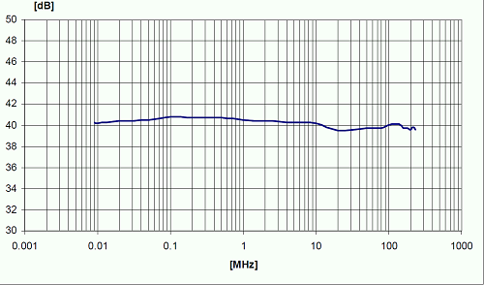

Стандартное усиление при номинальной мощности /2 (dB)
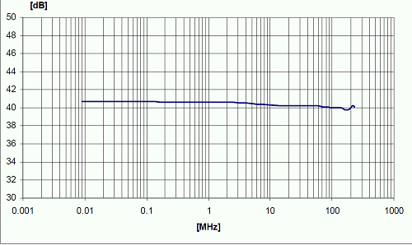

Выходная мощность на 1 dBc [W]
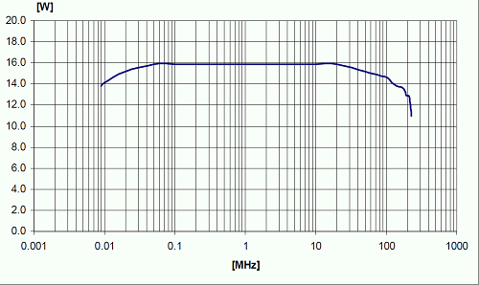

Сжатие при номинальной мощности [dBc]
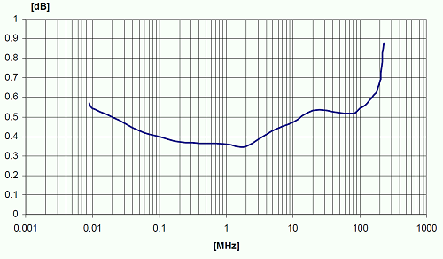

2-ая гармоника в Pn [dBc] 3-я гармоника в Pn [dBc]
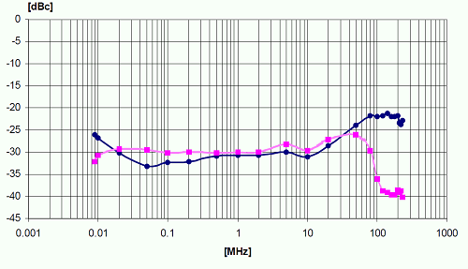

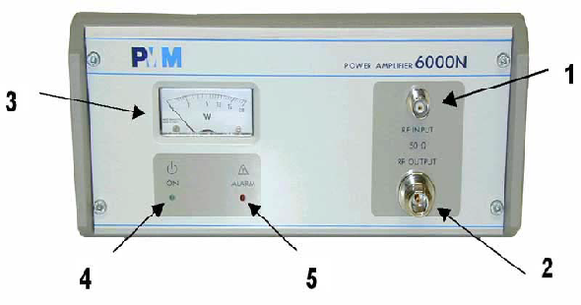
1.7. Передняя панель
1 – Входной разъем BNC
2 – Выходной разъем N
3 – Измеритель мощности
4 – Лампа-индикатор включенного питания
5 – Предупреждающий сигнал

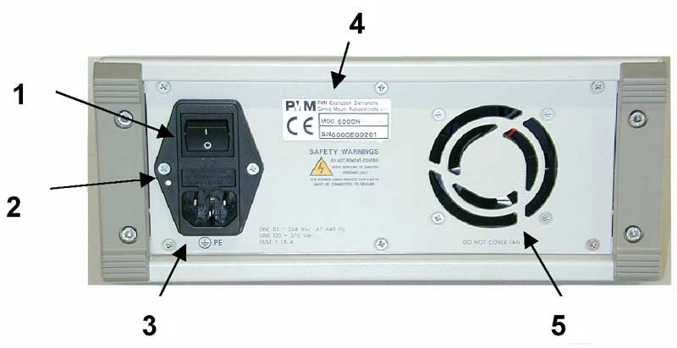
1.8. Задняя панель

1 – Переключатель питания
2 - Предохранитель
3 – Гнездо подключения к сети
4 – Серийный номер устройства
5 – Отверстие вентилятора

2 - Установка
2.1.ВВЕДЕНИЕ
В этом разделе содержится информация, необходимая для установки PMM 6000 N. Здесь вы найдете сведения о первоначальной проверке прибора, требованиях к сети питания, напряжению сети и выборе предохранителей, силовых кабелей, инструментах для монтажа, а также об очистке прибора, его хранении перевозке.

2.2. Первичный осмотр
ПРЕДУПРЕЖДЕНИЕ
Чтобы избежать опасного для жизни поражения электрическим током, не включайте прибор, если заметили на нем признаки повреждений, допущенных при перевозке.
2.3 Упаковка и распаковка
Проверьте на предмет повреждений транспортировочный контейнер. Если сам контейнер или смягчающий упаковочный материал повреждены, не следует выбрасывать его до тех пор, пока не будет проверена комплектация прибора, а также его механические и электрические параметры. Проверьте наличие в упаковке всех аксессуаров, которые есть в списке, указанном в данном руководстве. Если вы обнаружили повреждение или недокомплект, сообщите об этом в транспортную компанию и представительство NARDA.
2.4 Подготовка к использованию
ПРЕДУПРЕЖДЕНИЕ
Этот прибор относится к I классу безопасности, и он снабжен клеммой защитного заземления. Главный кабель питания, который идет во входное гнездо прибора, должен быть заземлен. Проверьте исправность защитного заземления перед использованием прибора.
2.5. Чек-лист перед установкой
Перед началом работы проверьте следующее:
- Убедитесь, что напряжение в сети совместимо с прибором
- Убедитесь, что предохранители, которые вы используете совместимы с напряжением в сети
БУДЬТЕ ВНИМАТЕЛЬНЫ
Прежде чем подключить PMM 6000N к сети, убедитесь напряжение сети и предохранитель соответствуют друг другу.
2.6 Выбор напряжения
Специалисты завода NARDA спроектировали подачу напряжения на прибор. Встроенный передатчик мощности может принять любое напряжение, указанное в разделе «Технические требования», в данном руководстве.
2.7 Выбор плавкого предохранителя
Линейное напряжение | Предохранитель | Тип
85-264 B | 1.6 АТ | Медленного действия

ПРЕДУПРЕЖДЕНИЕ
Перед подключением прибора убедитесь, что установлена непрерывная защита заземления от главного источника питания до заземляющего элемента прибора. Если прибор будет подключен к другому оборудованию или аксессуарам, убедитесь в их электрической совместимости. Любое прерывание или ослабление защитного заземления, внутри или снаружи устройства, вызывает опасность поражения электрическим током.
2.8 Силовой кабель
Прибор оснащен трехжильным силовым кабелем. При подключении к сети питания, он заземляет шасси прибора.
2.9 Окружающая обстановка
Для успешной работы на данном оборудовании требуются следующий внешние условия:
Температура воздуха - +10-+40 °С
Относительная влажность < 90%
Высота над уровнем моря 4000 метров
Прибор должен храниться в чистом сухом помещении. Для хранения и транспортировки допускаются следующий условия окружающей среды:
Температура - -40 - +50 °С
Относительная влажность < 95%
Высота над уровнем моря 15 000 метров
2.10. Возврат на техническое обслуживание
Если вам требуется отправить прибор на завод NARDA для технического обслуживания, пожалуйста, заполните анкету, приложенную к данному Руководству. Чтобы ремонт прошел как можно быстрее постарайтесь максимально точно описать неисправность. Если сбой происходит только при определенных условиях, опишите их. Если возможно, упакуйте прибор в ту же упаковку, в которой вы его получили. Если вы уже утилизировали ее, обязательно оберните прибор в несколько слоев плотной бумаги или пластика. Используйте надежный грузовой контейнер и используйте достаточно амортизирующих материалов, чтобы во время транспортировки прибор не подвергался тряске. Обязательно хорошо закройте переднюю панель прибора. На контейнере сделайте пометку «Хрупкий груз», чтобы с ним бережно обращались во время перевозки.
2.11 Чистка и уход
Не используйте для очистки прибора растворители, кислоты, скипидар, ацетон или аналогичные жидкости. Это может привести к поломке.
2.12. Монтаж
PMM 6000N поставляется готовым к использованию. Извлеките усилитель из картонной коробки и подключите кабель питания к штекеру на задней панели. Переведите главный выключатель в положение ON и подождите несколько секунд. Подключите BЧ- к входному разъему. Выходной разъем усилителя имеет ограничение в 50 Ом. Прибору нужно как минимум 5 минут, чтобы прогреться перед началом работы.

3-Инструкция по использованию
3.1 Охлаждение
Для успешной работы необходимо, чтобы система охлаждения PMM 6000N работала на максимальной мощности. Для этого нужно, чтобы воздух свободно циркулировал по днищу и задней части устройства. Позаботьтесь о том, чтобы эти участки были открыты, и никакие посторонние предметы на затрудняли движение воздуха.
3.2 Меры предосторожности
Входная мощность не должна превышать 0dBm (1мВт). И хотя система не имеет каких-то приспособлений для защиты выходного КСВ, технология MOSFET позволяет усилителю выдерживать некоторое несовпадению нагрузок.
ОСТОРОЖНО
Во избежание повреждения усилителя:
1. Не превышайте уровень 0dBm (1мВт) для выхода 10 Вт
2. Обеспечьте нагрузку в 50 Ом на выход усилителя до начала работы
3. Убедитесь, что вентиляционные решетки свободны, и вентиляция во время работы усилителя происходит правильно.
3.3. Подключение к источнику питания
PMM 6000N работает при напряжении от 85 до 264 В благодаря внутренней коммутации источника питания. Это значит, что выбор напряжения переменного тока на вход не требуется. Аппарат подключается к источнику питания шнуром, входящим в комплект поставки.
3.4 Индикаторы на передней панели
PMM 6000N не требует специальной регулировки
Индикатор питания: загорается, когда усилитель включен, мигает, когда активирована внутренняя защита (ограничитель тока)
Индикатор тревоги: загорается, если внутренняя температура превышает 60°С
Экранный измеритель: Указывает выходную мощность Bт при нагрузке 50 Ом
3.5. Размещение оборудования для работы
Рекомендуется выполнить следующие процедуры:
Подключите нагрузку на выход усилителя PMM 6000N c помощью N-коннектора и коаксиального кабеля сопротивлением 50 Ом. Во избежание радиочастотных помех рекомендуется использовать только подходящие экранированные кабели и высококачественные разъемы.
Пока сигнал на вход еще не подан, переведите выключатель на задней панели в положение ON. Загорится индикатор питания и начнет работать вентилятор. Смотрите на измеритель мощности и усиливайте сигнал до тех пор, пока он не появится на табло. Если нагрузка составляет 50 Ом, вы можете видеть выходную мощность прямо на шкале измерителя. Прибор защищен от перегрева температурным датчиком. В случае перегрева, на передней панели загорится предупреждающий индикатор – он будет гореть до тех пор, пока температура превышает допустимую.
PMM 3000 или другой ВЧ генератор должны быть подключены к PMM 6000N во входной BNC-коннектор коаксиальным кабелем 50 Ом.
Номинальный уровень возбуждения для достижения максимальной выходной мощности - 0dBm, что соответствует 1 мВт при 50 Ом.

